Comunicat de presă

**Sony lansează un proiector mobil compact pentru experiențe audio-vizuale îmbunătățite**



Sony anunță lansarea proiectorului mobil ultra-portabil[**MP-CD1**](https://www.sony.ro/electronics/proiector/mp-cd1) în Europa pentru această primăvară. Cu o dimensiune care îi permite să fie ținut în palmă, **MP-CD1** poate proiecta pe o suprafață de până la 120 de inci, de la o distanță scurtă de aproximativ 3,5 metri. Proiectorul versatil cântărește doar 280 g și poate tranforma orice suprafață într-un ecran wide și funcționează aproape fără zgomot. Toate aceste caracteristici îl recomandă pentru prezentările de business ținute în deplasare, pentru gaming, evenimente în aer liber sau seri de vizionat filme cu familia.

Afișajul în culori vii al proiectorului utilizează technologia DLP® IntelliBright™[1] care folosește algoritmi de procesare avansată a imaginilor, ceea ce aduce un plus de strălucire fără să afecteze autonomia bateriei

Designul unic al proiectorului îi permite să minimizeze cantitatea de căldură emanată, dar să mențină luminozitatea ridicată a imaginilor, totul într-un format compact, de buzunar, care a primit distincția [iF 2018 Design Award](https://www.sony.net/SonyInfo/design/works/awards/if_design_2018.html). Cu o clasare ANSI de 105 lumeni și o baterie încorporată de 5,000 mAh, utilizatorii pot proiecta imagini clare și luminoase pentru până la două ore. Timpul de utilizare poate fi extins prin simpla încărcare prin intermediul portului USB-C, chiar și în timp ce dispozitivul este în uz, ceea ce elimină nevoia unui adaptor special pentru alimentare care ar putea fi cu ușurință uitat acasă. Când este folosit în aer liber, **MP-CD1** poate fi încărcat simplu cu ajutorul unei baterii externe.

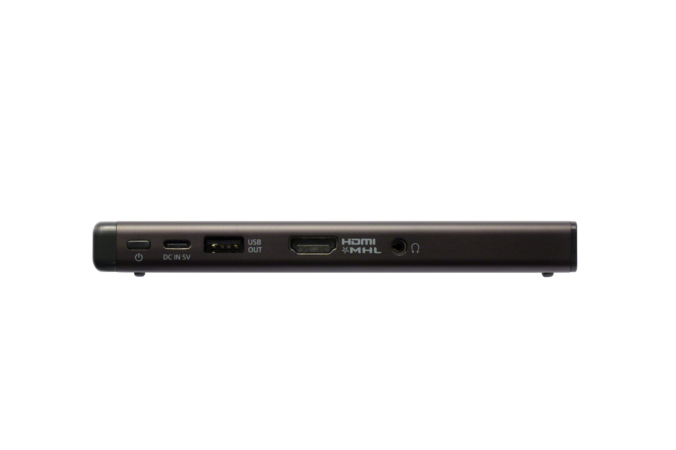

Cu un timp de deschidere rapid de până la 5 secunde și o varietate de opțiuni simple de conectare cu ajutorul portului HDMI, conținutul care trebuie redat poate fi preluat dintr-o varietate de surse, inclusiv PC-uri sau console PlayStation, și poate fi partajat cu toți cei prezenți în doar câteva secunde. Acest lucru elimină orice obstacole în cursul unei întâlniri importante, iar un adaptor HDMI opțional[2] va permite conectarea wireless la mai multe tipuri de dispozitive, inclusiv la smartphone-uri și tablete, pentru redarea de conținut, datorită alimentării simultane a adaptorului HDMI prin portul USB.

Corectorul automat al unghiului imaginii de care beneficiază proiectorul permite o proiecție fără distorsiuni, chiar și atunci când aceasta se realizează din unghi, iar modul dedicat imaginilor dinamice va asigura imaginilor și materialelor video luminozitatea și saturația potrivite. Un conector standard cu trei pini este plasat pe spatele proiectorului pentru a facilita proiecția de pe orice suprafață – chiar și de pe tavan.

Proiectorul **MP-CD1** va fi diponibil în Europa în aprilie 2018 și va avea un preț de aproximativ 400 €.

**Specificații tehnice**

|  |  |
| --- | --- |
| **Model** | MP-CD1 Mobile Projector |
| **Dimensiunea imaginii proiectate** | Max. 120 inci la o distanță de proiectare de 3.45 m |
| **Contrast** | 400:1 |
| **Rezoluția de ieșire** | 854 x 480 |
| **Reproducerea culorilor** | Full color (16,770,000 culori) |
| **Greutate** | Aproximativ 280 g |
| **TImp de proiecție continuă (Acumulator complet încărcat)** | Aproximativ 120 de minute (cu acumulator încărcat complet, neconectat la priză) |
| **Dimemensiuni (W x H x L)** | Aproximativ 83.0 mm x 16.0 mm x 150.0 mm |
| **Accesorii** | Caz (1)  Cablu HDMI 1m (1)  Cablu USB-C 1m (1)  Adaptor Micro USB la USB-C (1) |

**Despre Sony:**

Sony Corporation este lider global în producerea de tehnologii audio, video, foto, de gaming, pentru comunicații și tehnologia informației pentru segmentele consumer și profesional. Prin dezvoltarea afacerilor în muzică, imagine, entertainment și mediul online, Sony este lider absolut pe segmentele electronicelor și divertismentului. Sony a înregistrat în anul fiscal încheiat la 31 martie 2017 vânzări anuale consolidate de aproximativ 76 de miliarde de dolari. Sony Global Web Site: <http://www.sony.net/>

1. DLP intellibrightTM este o marcă înregistrată a Texas Instruments
2. Accesoriu/adaptor HDMI disponibil la o serie de terți